ผลการปฏิบัติงานของงานสอบสวน
สถานีตำรวจภูธรบ่อผุด

7 ธ.ค. 2567

เมื่อวันที่ 7 ธ.ค. 2567 พนักงานสอบสวนได้รับแจ้งเหตุต่างชาติเสียชีวิต บริเวณ ร้านอาหารในพื้นที่ ม.4 ต.บ่อผุด อ.เกาะสมุย จ.สุราษฎร์ธานี จึงได้เดินทางไปตรวจสอบ เมื่อไปถึง พบผู้เสียชีวิตนอนอยู่บริเวณพื้นที่สำหรับเล่นดนตรีของร้าน จึงได้แจ้งให้แพทย์ร่วมชันสูตรพลิกศพ จากการสอบถามผู้เห็นเหตุการณ์และผู้จัดการร้านทราบว่า ขณะผู้เสียชีวิตกำลังเล่นดนตรี (กีตาร์เบส) ได้เอามือไปจับที่ไมค์ เพื่อร้องเพลงและถูกกระแสไฟฟ้าช็อตขึ้นเป็นเหตุให้เสียชีวิต จึงได้รับคดีไว้ตามคดีชันสูตรที่ 108/2567 และจะได้ดำเนินการตามกฎหมายต่อไป
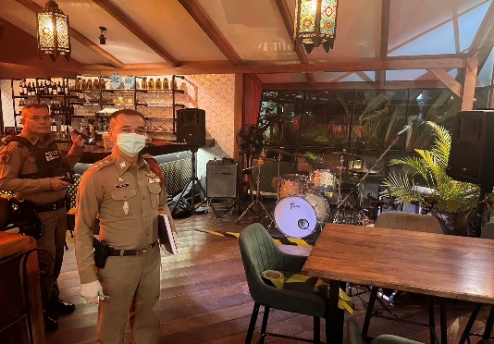

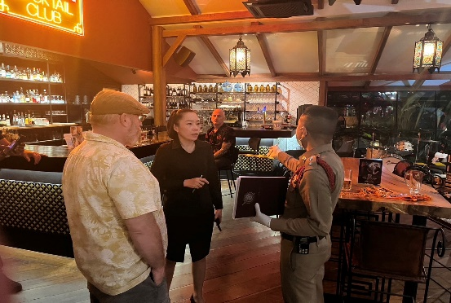

ช่วงวันที่ 1 ธ.ค. 2567 ถึง 31 ธ.ค. 2567 พนักงานสอบสวนได้รับสำนวนคดีอาญาไว้ทำการสอบสวน 86 คดี สอบสวนเสร็จสิ้นแล้ว 81 คดี คงเหลือและอยู่ระหว่างการสอบสวน 5 คดี

